Дистанционные задания для детей 6-7лет с тяжёлыми нарушениями речи на первую неделю апреля.
Лексическая тема: «Животные холодных стран»
1) Артикуляционная гимнастика
Проводить упражнения нужно систематически. Сначала упражнения необходимо выполнять медленно, перед зеркалом, так как ребёнку необходим зрительный контроль. Затем темп упражнений можно увеличить и выполнять их под счёт. В любом упражнении все движения осуществляются последовательно, с паузами перед каждым движением. Упражнения перед зеркалом взрослый выполняет вместе с ребёнком Лучше заниматься 2 раза в день (утром и вечером) в течение 5-7 минут.
1. «Блинчик» Улыбнуться, приоткрыть рот, положить широкий передний край языка на нижнюю губу. Удерживать его в таком положении под счет.
2. «Вкусное варенье» Слегка приоткрыть рот и передним краем языка облизать верхнюю и нижнюю губу, делая движение языком по часовой стрелке.
3. «Чашечка» Улыбнуться, открыть рот, высунуть язык. Кончик и боковые края языка приподнять: получится чашечка.
4. «Качели» Улыбнуться, показать зубы, приоткрыть рот, положить широкий язык за нижние зубы, потом поднять широкий язык за верхние зубы. Чередовать положения языка под счет.
5. «Лошадка» Улыбнуться, показать зубы, приоткрыть рот и пощелкать кончиком языка.
6. «Почистим зубки» Приоткрыть рот и кончиком языка «почистить» верхние, нижние зубы с внутренней стороны.
Губы в улыбке, верхние нижние зубы видны. Следить, чтобы кончик языка не высовывался, находился у корней верхних зубов. Нижняя челюсть неподвижна, работает только язык.
7. «Киска сердится» Открыть рот, спрятать кончик языка за нижние зубы, а спинку языка поднять вверх. Показать, как киска выгибает спинку, когда сердится.
8. «Маляр» Улыбнуться, открыть рот и «погладить» кончиком языка твердое небо, делая движения языком вперед – назад.
9. «Грибочек» Улыбнуться, открыть рот и всей поверхностью широкого языка «приклеиться» к потолочку в ротике, чтобы ниточка под языком натянулась.
2)Развитие лексико-грамматических категорий
1. Побеседуйте с ребенком о животных холодных стран. Прочитайте ему небольшой рассказ, обсудите его:
Крайний Север – это далекие края, где до холодных морей Северного Ледовитого океана простирается тундра: зимой – белая, а летом – красочная и пестрая, где даже в жару не тает снег, где бродят полярные белые медведи и кочуют стада северных оленей. Суровые условия жизни, являются нелегким испытанием на выносливость и способность терпеть лишения для немногих видов животных, живущих в этих краях. В борьбе за выживание им пришлось приспособиться к жизни в условиях вечной мерзлоты, на открытых и продуваемых всеми ветрами пространствах, зимой покрытых льдами, а летом болотами. Большинство из них научилось экономно расходовать энергию. Способность к накапливанию подкожного жира, длинная шерсть или оперение спасают животных от холода.
2. Рассмотрите с ребенком картинки:
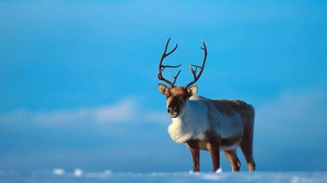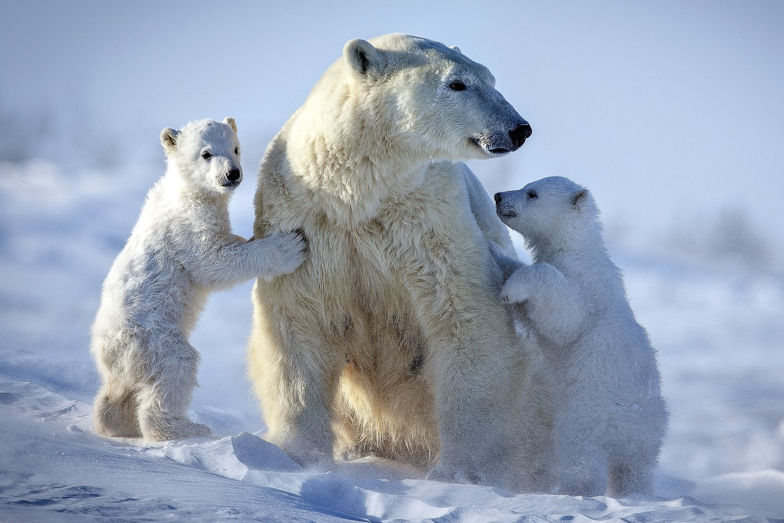
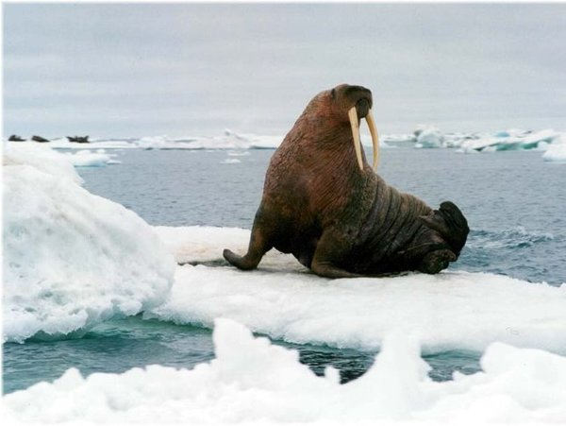
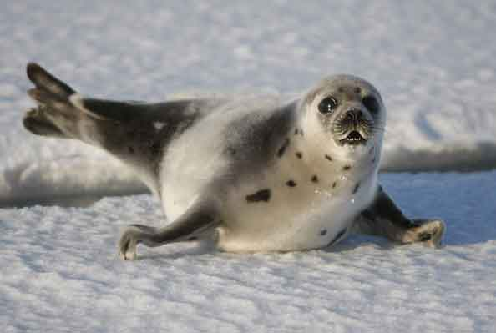
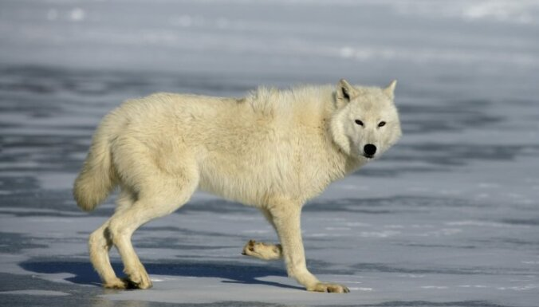

Проговорите с ребенком четко слова:
Предметный: северный олень, белый медведь, морж, песец, тюлень, полярный волк, мех, шкура, клык, копыто, лапа, ласты, рог, мох, лунка, тундра, айсберг, Арктика.
Глагольный: плавать, ползать, прыгать, бегать, мчаться, возить, рыскать, охотиться, спасаться, жевать, защищаться.
Признаки: полярный, арктический, северный, морской, пушной, ценный, выносливый, пушистый, жирный, сильный, снежный, осторожный.
Объясните ребенку значение незнакомых для него слов.

3. Кто у кого?
• У оленя – олененок – оленята
• У моржа - ………… - ……….
• У медведя - ………… - ………….
4. Скажи правильно:
• 1 песец – 2 …….. – 5 …………….
• 1 морж – 2 …….. – 5 …………….
• 1 медведь – 2 …….. – 5 …………….
• 1 тюлень – 2 …….. – 5 …………….
5. Дидактическая игра «Подбери признак» Морж (какой?)… Белый медведь (какой?) … Северный олень (какой?)…

3)Развитие связной речи:
Составьте с ребёнком описательный рассказ, о том, как выглядят белый медведь, северный олень, морж, тюлень. Какие они по размеру, цвету, как выглядят части их тела, как называют их детенышей, что они едят, где живут. Например: «Медведь большой, белый, лохматый. Он косолапый, у него острые когти и маленький хвост. Детеныши у медведя - медвежата. Белый медведь ловит и ест рыбу. Живет белый медведь на Севере, где очень холодно». Рассказ записать и при необходимости выучить.

